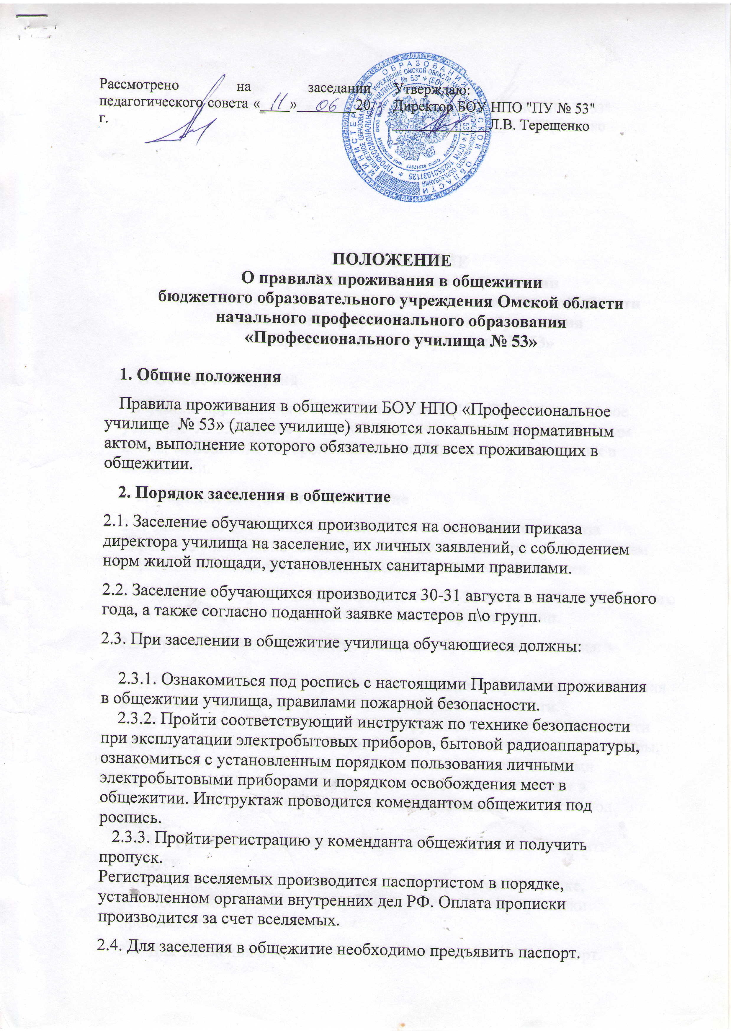

ПОЛОЖЕНИЕ
О правилах проживания в общежитии
бюджетного образовательного учреждения Омской области
начального профессионального образования
«Профессионального училища № 53»

1. Общие положения
Правила проживания в общежитии БОУ НПО «Профессиональное училище № 53» (далее училище) являются локальным нормативным актом, выполнение которого обязательно для всех проживающих в общежитии.
2. Порядок заселения в общежитие
2.1. Заселение обучающихся производится на основании приказа директора училища на заселение, их личных заявлений, с соблюдением норм жилой площади, установленных санитарными правилами.
2.2. Заселение обучающихся производится 30-31 августа в начале учебного года, а также согласно поданной заявке мастеров п\о групп.
2.3. При заселении в общежитие училища обучающиеся должны:
2.3.1. Ознакомиться под роспись с настоящими Правилами проживания в общежитии училища, правилами пожарной безопасности.
2.3.2. Пройти соответствующий инструктаж по технике безопасности при эксплуатации электробытовых приборов, бытовой радиоаппаратуры, ознакомиться с установленным порядком пользования личными электробытовыми приборами и порядком освобождения мест в общежитии. Инструктаж проводится комендантом общежития под роспись.
2.3.3. Пройти регистрацию у коменданта общежития и получить пропуск.
Регистрация вселяемых производится паспортистом в порядке, установленном органами внутренних дел РФ. Оплата прописки производится за счет вселяемых.
2.4. Для заселения в общежитие необходимо предъявить паспорт.
2.5. Получив право на проживание в общежитии, обучающиеся обязаны выписаться по прежнему месту жительства. Проживание в общежитии без прописки не разрешается. Обучающиеся прописываются в общежитии на весь период обучения.
2.6. Вход в общежитие проживающих в нем обучающихся осуществляется с 8.00 ч. до 22.00 ч. После 22.00 ч. вход разрешается в исключительных случаях по предварительному заявлению и разрешению администрации училища.
2.7. Вход в общежитие лицам, не проживающим в данном общежитии, разрешается с 8.00 ч. до 17.00 ч. Время посещения может быть ограничено администрацией училища в случае массового заболевания, обострения криминогенной обстановки и другим причинам.
2.8. Родственники, друзья, знакомые проживающих обязаны предъявить на вахте документы, удостоверяющие их личность. Вахтер производит запись в журнале посещений и разрешает пройти в общежитие в сопровождении проживающего, к которому пришли гости. Ответственность за своевременный уход гостей и за соблюдение ими Правил внутреннего распорядка в общежитии несут проживающие в общежитии обучающиеся, пригласившие к себе гостей. Оставлять на ночь гостей в общежитии не допускается.
3. Права и обязанности проживающих в общежитии
3.1. Обучающиеся, проживающие в общежитии, имеют право:
3.1.1. Проживать в закрепленной жилой комнате при условии соблюдения Правил внутреннего распорядка.
3.1.2. Пользоваться помещениями учебного и культурно-бытового назначения, оборудованием, инвентарем и коммунально-бытовыми услугами бесплатно.
3.1.3. Избирать Совет общежития и быть избранным в его состав.
3.1.4. Принимать участие в культурно-массовой и спортивной работе, в обсуждении вопросов организации быта в общежитии и вносить свои предложения.
3.1.5. Требовать своевременного ремонта или замены оборудования, мебели, постельных принадлежностей пришедших в негодность не по вине проживающего, а также устранение недостатков в бытовом обеспечении.
3.2.Обучающиеся, проживающие в общежитии, обязаны:
3.2.1. Пройти регистрацию и получить пропуск.
3.2.2. Выполнять настоящие Правила.
3.2.3. Бережно относиться к помещениям, оборудованию и инвентарю общежития.
3.2.4. Нести материальную ответственность за имущество, переданное в личное пользование.
3.2.5. Соблюдать чистоту в спальных комнатах и местах общего пользования, поочередно производить влажную уборку комнат, один раз в неделю - генеральную уборку.
3.2.6. Соблюдать тишину в часы, отведенные распорядком дня по училищу для выполнения домашних заданий и сна обучающихся, соблюдать норму этики, приличия и опрятности в одежде.
3.2.6. Экономно расходовать электроэнергию и воду в общежитии.
3.2.7. Соблюдать правила пожарной безопасности при пользовании электрическими и другими приборами.
3.2.8. При выбытии из общежития сдавать все числящиеся за ними постельные принадлежности, инвентарь и оборудование общежития.
3.2.9. При убытии из общежития на продолжительный срок (каникулы, болезнь и др. причины) поставить в известность коменданта общежития и воспитателя.
3.2.10. В случае порчи или утере имущества возмещать ущерб.
3.2.11. В случае заболевания сообщать об этом дежурному администратору, выполнять требования медицинских работников.
3.2.12. Участвовать в мероприятиях по благоустройству, озеленению территории, сооружению спортивных площадок, ремонту инвентаря, к проведению ремонта занимаемых ими жилых комнат и других видов самообслуживания.
3.2.13. Заботиться о сохранности личных вещей (за вещи, не сданные на хранение, администрация общежития ответственности не несет).
3.2.14. При уходе из общежития сдавать ключ от комнаты дежурному.

3.3. Обучающимся, проживающим в общежитии, запрещается:
3.3.1. После 21.00ч. покидать общежитие без согласования с воспитателем общежития.
3.3.2. Без согласования с комендантом переселяться из одной комнаты в другую.
3.3.3. Производить перепланировку жилых, санитарно-технических помещений общежития, устанавливать электропроводку и другие приспособления.
3.3.4. Пользоваться электронагревательными приборами в жилых комнатах
3.3.5. Производить перестановку мебели.
3.3.6. Самовольно врезать индивидуальные замки в дверные проемы в жилых комнатах.
3.3.7. Появляться в нетрезвом виде, употреблять и хранить спиртные напитки, пиво.
3.3.8. Употреблять наркотические и психотропные вещества, играть в азартные игры.
3.3.9. После 23.00ч. громко разговаривать, включать звуковоспроизводящую аппаратуру, петь, шуметь, ходить по коридорам и этажам, мешать проживающим.
3.3.10. Хранить взрывоопасные и легковоспламеняющиеся материалы, жидкости, сжиженные газы.
3.3.11. Наклеивать на стены календари, репродукции картин и другие художественные изображения.
3.3.12. Оставлять посторонних на ночлег.
3.3.13. Допускать проживание посторонних лиц в своей комнате.
3.3.14. Выбрасывать из окон мусор и различные предметы.
3.3.15. Вывешивать за окна предметы, сумки.
3.3.16. Курить в жилых, служебных, подсобных помещениях общежития.
3.3.17. Содержать животных в помещениях общежития.
3.3.18. Использовать при общении нецензурную брань.
3.3.19. Унижать честь и достоинство других проживающих и обслуживающего персонала.
3.3.20. Во время учебного процесса проходить в комнаты без разрешения и находиться в них безосновательно.
4. Ответственность за нарушение правил проживания
4.1. В случае нарушения правил проживания в общежитии принимаются следующие действия:
4.1.1. Дежурным по общежитию составляется акт нарушения.
4.1.2. Воспитателем общежития пишется докладная записка на имя директора училища.
4.1.3. Подаются сведения о нарушении зам.директора училища.
4.1.2. Ставятся в известность родители обучающихся.
4.2. За нарушение Правил проживания к проживающим по представлению коменданта, дежурного либо воспитателя общежития могут быть применены меры общественного и дисциплинарного воздействия в соответствии с законодательством РФ, Уставом училища, настоящими Правилами.
4.3. За нарушения проживающими Правил внутреннего распорядка к ним могут применяться следующие дисциплинарные воздействия:
- воспитательная беседа;
- лишение стипендии в соответствии с Положением о стипендиальном обеспечении обучающихся училища;
- замечание;
- выговор;
- выселение из общежития.
4.4. За появление в общежитии в нетрезвом виде, в состоянии наркотического опьянения, за распитие спиртных напитков, сопровождающихся нарушением Правил внутреннего распорядка, оскорблением достоинства сотрудников общежития и проживающих в нем, нарушители могут подлежать немедленному выселению из общежития.

